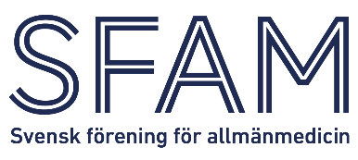

Inbjudan att presentera ditt förbättringsarbete

SFAM – Svensk förening för allmänmedicin bjuder
genom sitt Kvalitet och patientsäkerhetsråd SFAM Q in till

XV:e Nationella
Kvalitetsdagen för Primärvården
Torsdagen den 15 november 2018
Svenska Läkaresällskapet Stockholm

Dagen är en mötesplats för ca 150 kvalitets- och utvecklingsintresserade medarbetare och chefer inom primärvården.

Temat för året
Initiativet är vårt! Hur kan IT-stöd stärka kvaliteten i primärvården?
- Föreställningar, förväntningar och farhågor?

Fokus ligger som vanligt på att dela med oss till varandra av våra erfarenheter och därför ser vi fram emot att du kommer och presenterar ditt projekt!
Projektet kan vara verksamhetsnära och litet eller stort. Projekt i samband med studier t.ex. ST-projekt, C och D uppsatser är också mycket välkomna. Alla yrkeskategorier är välkomna. Erfarenheter av mindre lyckade projekt är extra viktiga att förmedla så att andra kanske kan undvika just de fallgroparna. Eftersom huvudintresset är just erfarenheter bör ditt projekt vid presentationen vara genomfört och helst även utvärderat. Du håller en presentation på 10-15 minuter följd av en diskussion på 5 minuter. Välkommen med Ditt bidrag.

Här kan du registrera dig och lägga in din sammanfattning senast 14 maj
För mer info se www.sfam.se
Har du frågor kontaktar du din närmaste SFAM Q representant.
Eva Arvidsson | Jönköping | evaarv@gmail.com
Hans Brandström | Visby
Stina Gäre Arvidsson (webb) | Sundbyberg | stina.gare.arvidsson@gmail.com
Nimisha Chanduka | Stockholm | Nimisha_24@hotmail.com
Rita Fernholm (ordf) | Nacka | rita.fernholm@gmail.com
Christer Rosenberg | Västra Götaland
Ulrika Elmroth (styr, repr) | SFAM | ulrika.elmroth@skl.se

